Изготавливаем форму для выращивания квадратного арбуза
1. В одном из листов поликарбоната просверлите отверстие диаметром около 25 мм. Проще всего это сделать с помощью кольцевой пилы. Затем с помощью электролобзика или ручной ножовки по металлу сделайте два параллельных пропила, идущих от отверстия к одной из кромок листа. Выньте центральную выпиленную часть.
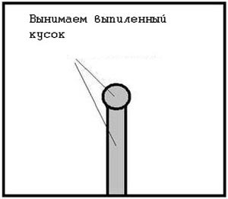
2. Приложите второй лист поликарбоната (боковину) к первому (крышке) так, чтобы торец крышки перекрывался.
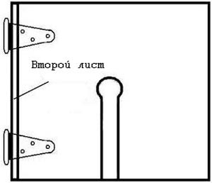
Соедините листы вместе с помощью двух воротных петель.
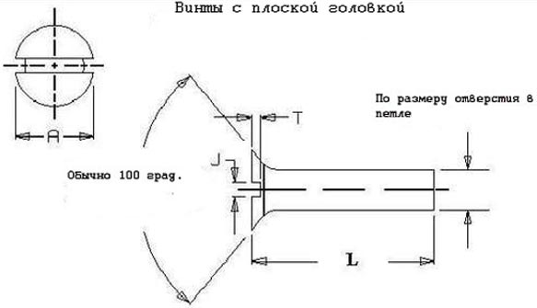
3. Подгоните размеры двух поликарбонатных листов-вставок. Из-за того что крышки и боковины соединяются с перекрытием, размеры двух листов, которые будут вставляться в получившийся квадратный короб, нужно подгонять. Измерьте внутренние длины сторон короба. Исходя из этих размеров, вырежьте два поликарбонатных листа-вставки.
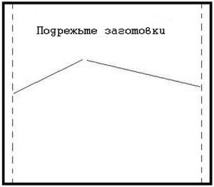
4. В результате у вас должны получиться вставки, которые вплотную помещаются в квадратный короб. Точно подрезать их, пожалуй, сложнее всего. Просверлите направляющие отверстия в боковинах ящика так, чтобы они прошли в теле вставок. В эти отверстия ввинтите шурупы. В каждый торец вставки нужно ввинтить минимум 2 штуки. Если листы поликарбоната слишком тонкие, можно воспользоваться уголком, хотя их вообще желательно не использовать, они могут выпучиться.
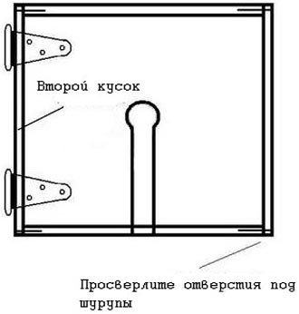
5. Поместите на место днище и прикрепите его петлями (так же, как сделали с верхней крышкой).
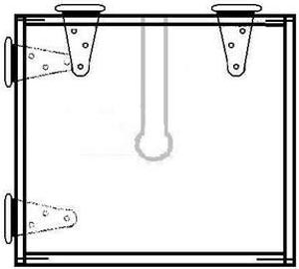
6. Закрепите петли с пряжками. Пряжки нужно крепить на верхней и нижней крышках напротив петель.
7. Теперь у вас есть форма, в которой можно выращивать «квардратные» арбузы. Осталось посадить ягоду и, когда плод станет достаточно большим, поместить его в эту форму. Укладывая арбуз в ящик, пропустите стебель сквозь пропил. Вынимать арбуз нужно тогда, когда он дозреет.

